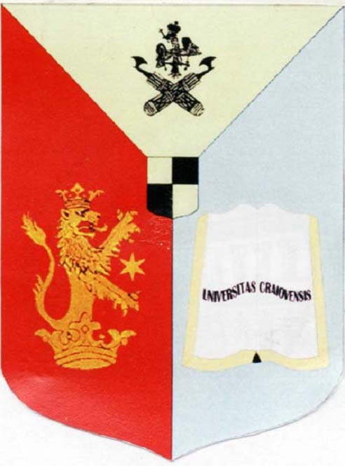
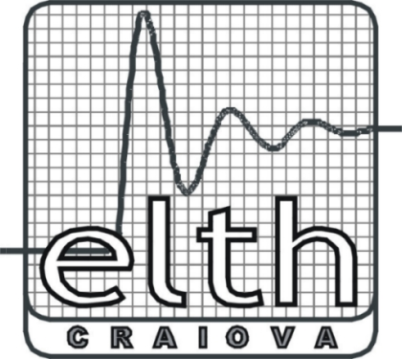

ROMÄNIA
MINISTERUL EDUCAÞIEI, CERCETÁRII, TINERETULUI §I SPORTULUI

UNIVERSITATEA DIN CRAIOVA

FACULTATEA DE ELECTROTEHNICA

Bdul. Decebal, nr.107, tel/fax: 40.251.43.64.47
e-mail : decanat@elth.ucv.ro
Seria nr.
Data eliberárii:

Declaraţie

Subsemnatul,___________________________________________________________________ student la specializarea _______________________________________________________, Facultatea de Electrotehnicá, declar prin prezenta că lucrarea de diplomá cu titlul ________________________________________________________________________________
________________________________________________________________________________
________________________________________________________________________________

este creaþie proprie şi nu a mai fost prezentată niciodată la o altă specializare, facultate sau instituţie de învăţământ superior din ţară sau străinătate. De asemenea, declar că studiul prezentat în lucrare este rezultatul propriei mele activităţi, iar sursele de informare consultate sunt indicate în lucrare.

Craiova,
Data_______________

Student

………………………………...
(semnătura în original)

